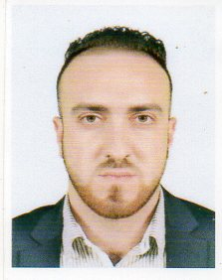
Etat civil :
- Nom : DAI
- Prénom : Khaled
- Date de naissance : 15/02/1995
- Lieu de naissance : EL HAMMAMET - Alger
- Situation familiale : Célibataire
- Adresse : Cité 400 Logements BT23 N°16 – AIN BENIAN –Alger
- Mobile : 05 56 37 86 39
- Permis de conduire : Catégorie « B »
- Service militaire : Dégagé
- E-mail : daikhaled95@gmail.com
Diplômes et Formations:
- Terminale
- CAP en comptabilité
- Technicien supérieur en comptabilité
Expérience professionnelle :
- Février 2015 jusqu'à novembre 2015 : Aide comptable dans un bureau de comptabilité « Comptable agrée CA et CAC »
- 01/12/2015 à ce jour : Comptable dans un bureau de comptabilité « Comptable agrée CA et CAC »
- Maitrise des logiciels de comptabilité : PC PAIE et PC COMPTA
Compétence :
- Maitrise l’outil informatique Word, Excel, PowerPoint...
Connaissance linguistique :
- Arabe : très bien
- Français : Très Bien

Profils :
- Bonne Présentation
- Sens de Communication
- Ponctuel et Sérieux
- Ayant le sens de Travail en groupe
- Libre de tous engagements
- Ayant le sens de la responsabilité

